再興中學104學年度家長職涯經驗分享
八年忠班主講人: 程淑敏小姐
八年忠班的家長職涯分享，由高妤婷同學的母親程淑敏小姐為同學分享。高媽媽是一位空間設計師，專門負責室內裝潢及空間規劃。室內設計的工作，關乎業主未來使用上的舒適程度。因此，設計師必須要能同理業主的需求，並切身處地的想像未來使用的狀況，才能進行規劃；否則若放任創意天馬行空，甚至將之列於實用之前，這案子便只淪為設計師個人自我滿足的自私之作了。一個優秀的設計師，除了具備創意之外，更要能適時變通，找出每個案子的需求，進而做出最完美的安排。
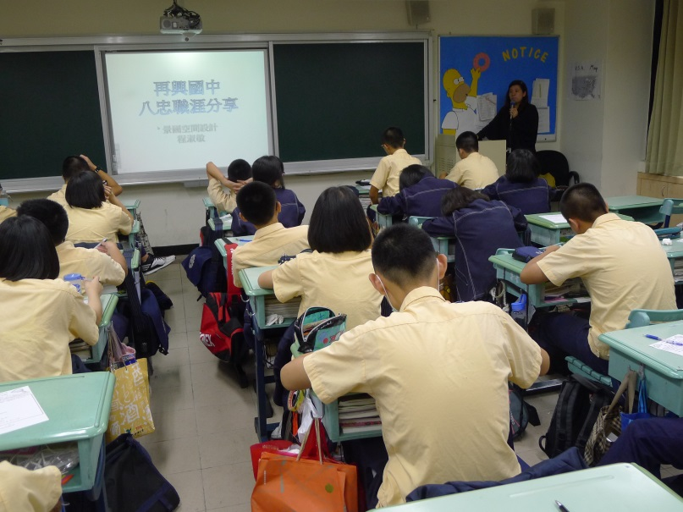 | 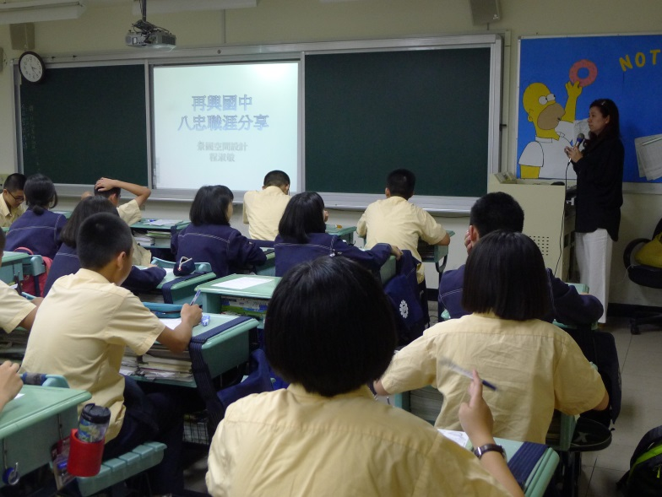
高媽媽為我們分享工作上的心路歷程 | 同學們認真聆聽高媽媽的專業解說
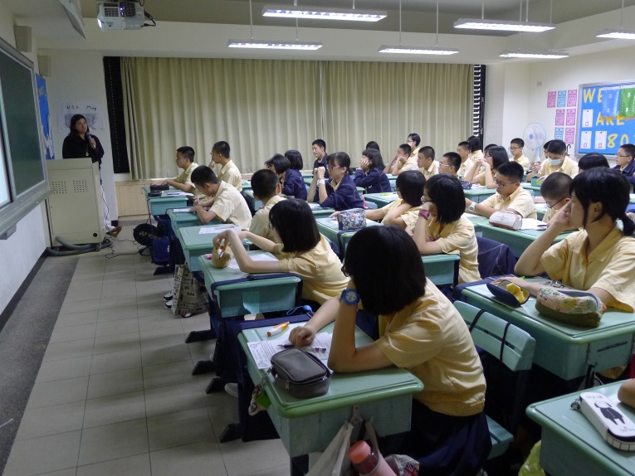 | 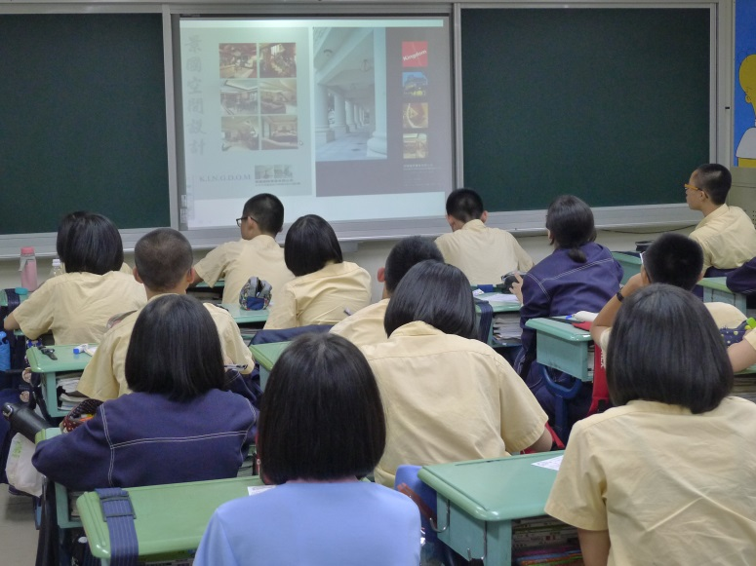
同學們投入於課堂活動中 | 高媽媽以圖示介紹其工作概況

